

Resultaat

Heb je een leuke dag gehad?



7 juni 2018

Tim Schachtschabel

# Wat is er gemaakt

Het resultaat van mijn werkzaamheden in kerntaak 4 is een manier om de stemmen van leerlingen te krijgen binnen 2 ingevoerde datums.

Dit kan alleen bereikt worden via het dashboard.

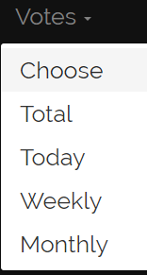

De nieuwe pagina is toegevoegd aan het menu en staat nu als choose gegeven.

Als er naar de pagina wordt genavigeerd is er niet veel te zien.

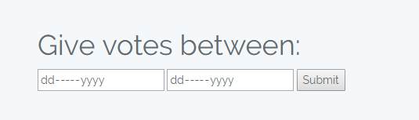

In deze invoervelden kunnen datums worden ingevoerd. Als er hierna op submit wordt geklikt wordt er een staafdiagram gegenereerd met alle gegeven stemmen tussen de twee ingevoerde datums. Als voorbeeld gebruiken we alle stemmen die gegeven zijn in de maand Mei.

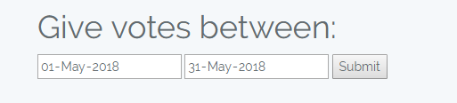

De gegenereerde staafdiagram komt er uiteindelijk zo uit te zien:

